Escuela Normal De Educación Preescolar

Licenciatura En Educación Preescolar

Ciclo Escolar 2020-2021

2do Semestre Sección “B”

Curso: Planeación Y Evaluación De La Enseñanza Y El Aprendizaje

Trabajo:

Planeación didáctica

Alumnos:

Rosario Guadalupe Arroyo Espinoza #3

María Guadalupe Salazar Martínez #13

Vianney Daniela Torres Salazar #18

Leonardo Torres Valdés #19

Arleth Velázquez Hernández #21

Profesor: Gerardo Garza Alcalá

Competencias:

* Utiliza los recursos metodológicos y técnicos de la investigación para explicar, comprender situaciones educativas y mejorar su docencia.
* Emplea los medios tecnológicos y las fuentes de información científica disponibles para mantenerse actualizado respecto a los diversos campos de conocimiento que intervienen en su trabajo docente.
* Elabora diagnósticos de los intereses, motivaciones y necesidades formativas de los alumnos para organizar las actividades de aprendizaje, así como las adecuaciones curriculares y didácticas pertinentes
* Construye escenarios y experiencias de aprendizaje utilizando diversos recursos metodológicos y tecnológicos para favorecer la educación inclusiva.
* Evalúa el aprendizaje de sus alumnos mediante la aplicación de distintas teorías, métodos e instrumentos considerando las áreas, campos y ámbitos de conocimiento, así como los saberes correspondientes al grado y nivel educativo.

Saltillo, Coahuila de Zaragoza junio 2021



|  |  |  |
| --- | --- | --- |
| **Campo de Formación Académica** | **Organizador Curricular 1** | **Aprendizaje esperado** |
| Lenguaje y comunicación  Pensamiento Matemático  Exploración y Comprensión del Mundo Natural y Social | * Oralidad * Aprendizaje a través del juego * Mundo natural | * Menciona características de objetos y personas que conoce y observa. * Resolver problemas, utilizando las series numéricas y el numero natural como expresión de cantidad, en diferentes contextos. * Obtiene, registra, representa y describe información para responder dudas y ampliar su conocimiento en relación con plantas, animales, y otros elementos naturales. |
| **Organizador Curricular 2** |
| * Descripción * Resolución de problemas * Exploración de la naturaleza | **Grado: tercer grado** |
| **Nombre de la Actividad:**   * Estaciones del año * El supermercado * El frijolito |

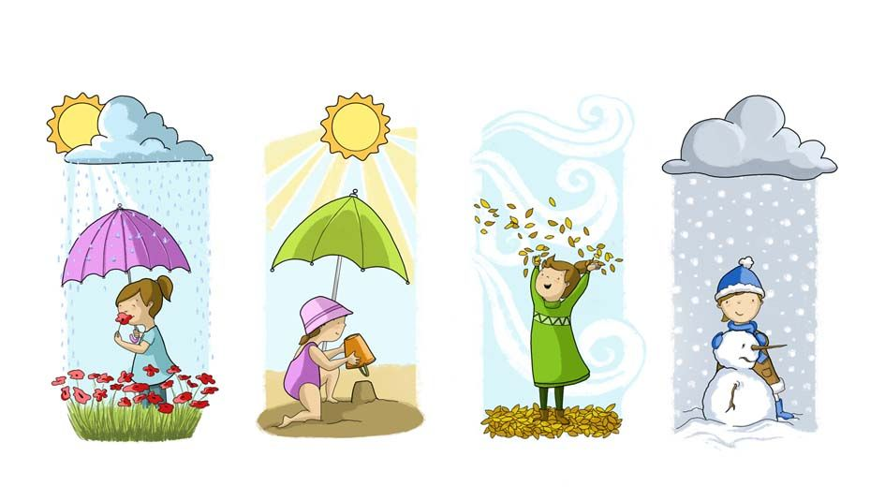

DÍA 1

|  |  |  |  |
| --- | --- | --- | --- |
| **Actividad/consigna** | **Organización** | **Recursos/materiales** | **Espacio** |
| **Inicio:**  **Dar la bienvenida al grupo, para conocer los saberes previos de los alumnos se les cuestionara para saber que tanto saben del tema**  **¿Cómo se llaman los meses del año?**  **¿Cuántas estaciones del año hay?**  **¿Sabes cuáles son las estaciones del año?**  **¿en cuál de ellas el sol brilla más y en cual llega a hacer más frio?**  **¿sabes que pasa en cada estación del año?**  **¿Por qué se producen las estaciones del año?**  **Al término de la lluvia de ideas se les pondrá un video a los niños de las estaciones del año**  [**https://www.youtube.com/watch?v=RRLMBbt778A**](https://www.youtube.com/watch?v=RRLMBbt778A) | **Grupal** | * **Cuestionario** * **Video** * **Bocinas** * **Laptop** | **Aula** |
| **Desarrollo:**  **Con ayuda del buzón mágico los niños sacaran cartas, las cuales contienen adivinanzas sobre las estaciones del año.**  **Los alumnos elegirían una carta por mesa de trabajo, se les leerá cada carta para que ellos puedan identificar de que estación se trata, para esto se pegaran imágenes alusivas de cada estación del año en el pizarrón, luego a cada alumno de las mesas de trabajo se le entregara una imagen alusiva a alguna estación para que luego por mesa de trabajo pasen a identificarla en la estación que le corresponda en el pizarrón.** | **Grupal**  **Individual** | **Buzón**  **Cartas con las adivinanzas.**  **Imagen grande de cada estación.**  **Imágenes representativas de las estaciones para cada alumno.** | **Aula** |
| **Cierre:**  **Los alumnos realizaran actividades recortables sobre cada estación del año para identificar si se logró el aprendizaje esperado.** | **Individual** | **Actividades recortables para cada uno de los alumnos.** | **Aula** |

# **Resultado de imagen para bordes creativos de preescolar**

DÍA 2

**“EL SUPERMERCADO”**

|  |
| --- |
| **Campo de formación académica:** Pensamiento Cuantitativo |
| **Organizador curricular 1:** Aprendizaje a través del juego |
| **Organizador curricular 2:** Resolución de problemas |
| **Aprendizaje esperado:**  Identifica algunas relaciones de equivalencia entre monedas de $1. $2, $5 y $10 en situaciones reales o ficticias de compra y venta. |
| **Actividad de rutina:**  Por la mañana verán un video del supermercado:  <https://youtu.be/zp4tnkc9Trs> |
| **Inicio:**  Se le cuestionara a los niños en que momento han visto que su mama va a comparar al supermercado y si la han acompañado alguna vez.  Se les harán preguntas de: ¿Qué podemos encontrar en un supermercado?,  ¿Qué supermercados conocen?, ¿Cuál es el sector del supermercado que más les gusta? ¿Y cuál es el que menos les gusta? Conversamos sobre: quiénes son el verdulero, panadero, carnicero, almacenero, cajero, etc.  De igual forma se preguntara como pagar y con qué. |
| **Desarrollo:**  En equipos de 5 integrantes (4 compradores 1 vendedor o cajero).  En esta actividad realizaremos una visita al supermercado “la esperanza” los niños tendrán que traer un producto u objeto de su preferencia para simular los productos que se tendrán que vender luego la maestra tendrá que etiquetar el precio de cada producto para que los niños con monedas ficticias se hagan pasar por compradores o vendedores del supermercado y así familiarizarse con la compra y venta.  Calculando el total del dinero que necesita para hacer la compra y hacer el total que sobra después de comprar el producto deseado, el vendedor tendrá la responsabilidad de ver si el precio es lo mismo que las monedas que le dan los compradores y dar el total de feria correspondiente.  mates supermercado  supermercado matematico  (1 hora y 30 min) |
| **Cierre:**  Para concluir se harán preguntas relacionadas a un producto del supermercado como:  ¿Qué monedas necesito para comprar este producto?  Los niños participaran uno por uno.  Al último se les preguntara:  ¿Te gusto esta actividad?  ¿Qué fue lo que más te gusto?  (15 min) |
| **Organización del grupo:**  En equipos e individual. |
| **Organización del espacio:**  En el patio y salón de clases. |
| **Duración:**  1 día. |
| **Recursos humanos:**   * Alumnos * Maestros |
| **Recursos:**  Laminas.  Tijeras.  Monedas didácticas con denominación $1, $2, $5 y $10.  Marcador negro. |

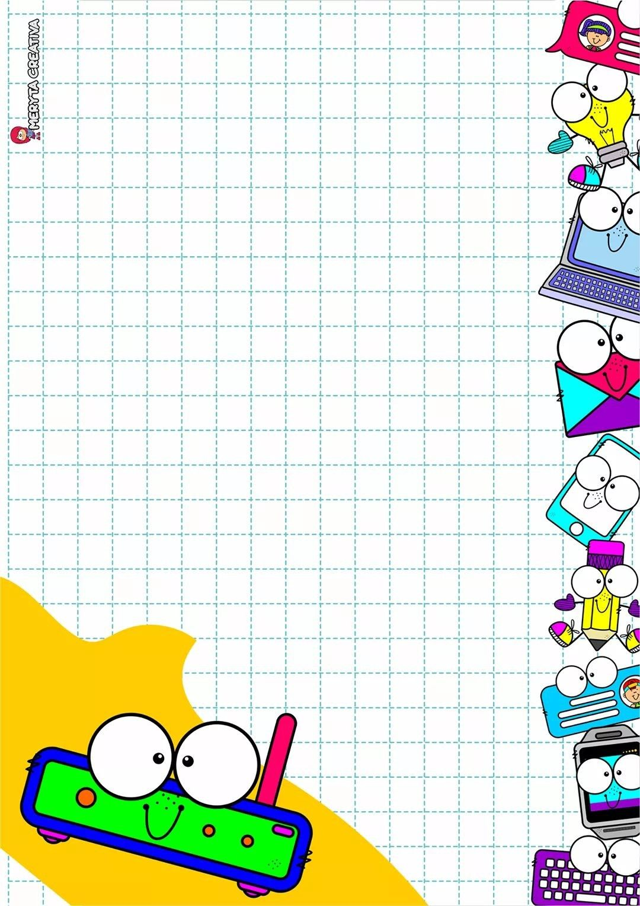

**Campo de Formación Académica**

DÍA 3

* Exploración y Comprensión del Mundo Natural y Social

Organizador Curricular 1

Aprendizaje esperado

Mundo natural

• Obtiene, registra, representa y describe información para responder dudas y ampliar

su conocimiento en relación con plantas, animales y otros elementos naturales..

Organizador Curricular 2

Exploración de la naturaleza

**Nota:** La redacción debe ser en presente iniciando con un verbo

|  |  |  |  |
| --- | --- | --- | --- |
| **Actividad/consignas** | **Aprendizaje esperado** | **Organización** | **Recursos/materiales** |
| **Inicio** |  |  |  |
| Organizar a los alumnos, de manera que se sienten en el suelo en forma de media luna para que todos logren ver el video que se proyectará sobre el proceso del crecimiento de las plantas.  <https://www.youtube.com/watch?v=H-YqbBDpeq0> | Obtiene, registra, representa y describe información para responder dudas y ampliar su conocimiento en relación con plantas, animales y otros elementos naturales. | Grupal | * Cañón * Laptop * Internet |
| **Desarrollo** |  |  |  |
| Explicar a los niños que realizaremos un experimento sobre la germinación.  Explicando paso a paso lo que el alumno debe ir realizando y el material que va a ir utilizando, asegurando que se realice durante la explicación.  **Enseña a tu hijo cómo nace una planta germinando un frijol (poroto) -**  El niño observara diariamente el desarrollo de su semilla. | Obtiene, registra, representa y describe información para responder dudas y ampliar su conocimiento en relación con plantas, animales y otros elementos naturales. | Individual | * Vasito transparente * Agua * Frijoles * Algodón * Cinta * Marcadores |
| **Cierre** |  |  |  |
| Proporcionar la hoja de trabajo, en donde el niño acomodara las imágenes del proceso de germinación, de acuerdo a lo que observo en su experimento.  Posteriormente participará individualmente pasando al pizarrón a acomodar las mismas imágenes de su hoja de trabajo en mayor tamaño.  **El cuaderno de trabajo III de Ciencia y Ambiente para 4 años conetiene fichas de germinación, cuidamos las plantas, algodón, el árbol, cuidemos la Tierra, nues…** | Obtiene, registra, representa y describe información para responder dudas y ampliar su conocimiento en relación con plantas, animales y otros elementos naturales. | Individual | * Hoja de Trabajo * Colores * Pegamento * Tijeras * Imágenes grandes * Cinta |

|  |
| --- |
| **Tiempo: 1 día** |

|  |
| --- |
| **Observaciones:** |

ESCUELA NORMAL DE EDUCACIÓN PREESCOLAR

LICENCIATURA EN EDUCACIÓN PREESCOLAR

Segundo Semestre

CURSO: Planeación y evaluación de la enseñanza y el aprendizaje

**Rúbrica para valorar una situación didáctica integral**

**Mtro. Gerardo Garza Alcalá**

***Niveles de desempeño***

|  |  |  |  |  |
| --- | --- | --- | --- | --- |
| Indicador | 10 **Competente** | 8 **Satisfactorio** | 7 **Regular** | 6  **Básico** |
| **Realiza el diagnóstico** | Genera diagnósticos tomando en cuenta los conocimientos previos, la edad, el contexto social - familiar, los estilos de aprendizaje, emociones, las habilidades, conocimientos, actitudes y valores por medio de instrumentos de investigación. | Argumenta el diagnóstico tomando en cuenta los conocimientos previos, la edad, el contexto social - familiar, los estilos de aprendizaje, emociones, por medio de instrumentos de investigación. | Diagnóstica tomando en cuenta algunos conocimientos previos, características de los niños, elementos del aula, por medio de algunos instrumentos de investigación. | Selecciona registros observacionales subjetivos sin argumentos, solo a través de conductas, actitudes y emociones para el diagnóstico. |
| **Situación didáctica** | Propone situaciones didácticas auténticas, reales, interesantes, que desafíen la curiosidad y motiven el gusto por aprender, actividades con orden lógico articuladas entre diferentes campos de formación académica, para la movilización de conocimientos, procedimientos, actitudes y valores que le permita resolver situaciones conflictivas y problemas presentes en la vida real de niño lo que debe aprender los niños. | Analiza el plan de trabajo conforme a situaciones auténticas y el aprendizaje situado en un contexto real, acorde a las necesidades del grupo y organiza acciones con intención formativa, coherente entre qué y cómo aprender con actividades organizadas de forma lógica a partir de tres momentos: inicio, desarrollo y cierre. | Elabora un plan de trabajo conforme a situaciones sencillas para el aprendizaje en contextos escolares acorde a las necesidades del grupo y organiza un conjunto de actividades organizadas de forma lógica a partir de tres momentos: inicio, desarrollo y cierre. | Selecciona mínimos elementos o aspectos para el diseño del plan de trabajo y se dificulta entender el orden lógico en la secuencia de las actividades, presenta poco impacto en los aprendizajes esperados establecidos y se aleja de contextos auténticos y reales para promover aprendizajes significativos. Aunque integra los tres momentos: inicio, desarrollo y cierre. |
| **Elementos del plan de trabajo** | Crea situaciones didácticas tomando en cuenta los elementos de la planeación  Datos de identificación, nombre de la estudiante, grado, sección, total de niños, H,M. nombre de la situación didáctica, campo de formación académica, OC1, OC2, aprendizajes esperados, fecha, duración, actividades de aprendizaje (inicio, desarrollo y cierre) consignas, recursos materiales, actividad permanente, organización del grupo , espacio, tiempo, rasgos a evaluar y observaciones, rubrica para valorar la situación | Crea situaciones didácticas tomando en cuenta suficientes elementos de la planeación: Datos de identificación, nombre de la estudiante, grado, sección, total de niños, nombre de la situación didáctica, campo de formación académica, OC1, OC2, aprendizajes esperados, actividades de aprendizaje (inicio, desarrollo y cierre) consignas, recursos materiales, actividad permanente, organización del grupo , espacio y observaciones, rubrica para valorar la situación | Crea situaciones didácticas, toma en cuenta algunos elementos de la planeación: Datos de identificación, nombre de la estudiante, grado, sección, nombre de la situación didáctica, campo de formación académica, aprendizajes esperados, actividades de aprendizaje (inicio, desarrollo y cierre) consignas, recursos materiales, actividad permanente, observaciones, rubrica para valorar la situación | Crea situaciones didácticas tomando en cuenta pocos elementos de la planeación  Datos de identificación, nombre de la estudiante, nombre de la situación didáctica, campo de formación académica, aprendizajes esperados, fecha, duración, actividades de aprendizaje (inicio, desarrollo y cierre) consignas. |
| **Ortografía y sintaxis** | Sintaxis y ortografía correctas, lenguaje claro, Uso correcto del vocabulario técnico (preciso). | Sintaxis y ortografía correctas. Lenguaje poco y ameno. Utiliza el vocabulario técnico aunque con algunas imprecisiones. | Comete escasos errores de ortografía y/o sintaxis. Lenguaje poco ameno. Utiliza el vocabulario técnico aunque con algunas imprecisiones. | Varios errores de ortografía y sintaxis. La lectura de los textos resulta poco amena. Utiliza poco el vocabulario técnico |